- PROJEKT -

GGiR.0006.13.2019

UCHWAŁA Nr …/…/2019
RADY GMINY OSIELSKO
z dnia …………………….. 2019r.

w sprawie wyrażenia zgody na wydzierżawienie nieruchomości dotychczasowemu dzierżawcy

Na podstawie art. 18 ust. 2 pkt 9 lit. a ustawy z dnia 8 marca 1990 r. o samorządzie gminnym
(tj. Dz. U. z 2019r. poz. 506 ze zm.) oraz art. 25 ust. 2 w zw. z art. 23 ust. 1 pkt 7a
oraz art. 37 ust. 4 ustawy z dnia 21 sierpnia 1997 r. o gospodarce nieruchomościami
(tj.: Dz. U. z 2018r. poz. 2204 ze zm.) Rada Gminy Osielsko uchwala, co następuje:

§ 1. Wyraża się zgodę na wydzierżawienie dotychczasowemu dzierżawcy części działki oznaczonej w ewidencji gruntów Nr 265 o pow. 0,0977 ha, zapisanej w księdze wieczystej
Nr BY1B/00007835/8, położonej w obrębie geodezyjnym Osielsko, na okres 20 lat – obszar dzierżawy wskazano w załączniku graficznym ozn. Nr 1 do niniejszej uchwały.

§ 2. Wyraża się zgodę na odstąpienie od obowiązku przetargowego trybu zawarcia
tej umowy.

§ 3. Wykonanie uchwały powierza się Wójtowi Gminy Osielsko.

§ 4. Uchwała wchodzi w życie z dniem podjęcia.

Uzasadnienie

Dotychczasowy dzierżawca części działki Nr 265 położonej w obrębie ewidencyjnym Osielsko wystąpił o przedłużenie umowy dzierżawy na okres 20 lat. Wnioskowana
część nieruchomości jest dzierżawiona na cel kontenerowej centrali telefonicznej
i masztu. Przedmiotowa nieruchomość nie jest objęta ustaleniami miejscowego planu zagospodarowania przestrzennego.
W oparciu o obowiązujące przepisy ustawy z dnia 21 sierpnia 1997 roku o gospodarce nieruchomościami przedłużenie umowy dzierżawy jak i zawarcie umowy na okres powyżej
3 lat wraz z jednoczesnym zwolnieniem z obowiązku przetargowego wymaga zgody Rady Gminy w formie stosownej Uchwały.

Referująca:
Katarzyna Krűger
Inspektor Ref. GGiR

Załącznik Nr 1
do Uchwały Rady Gminy Osielsko
Nr…./2019 z dnia ……………. 2019r.

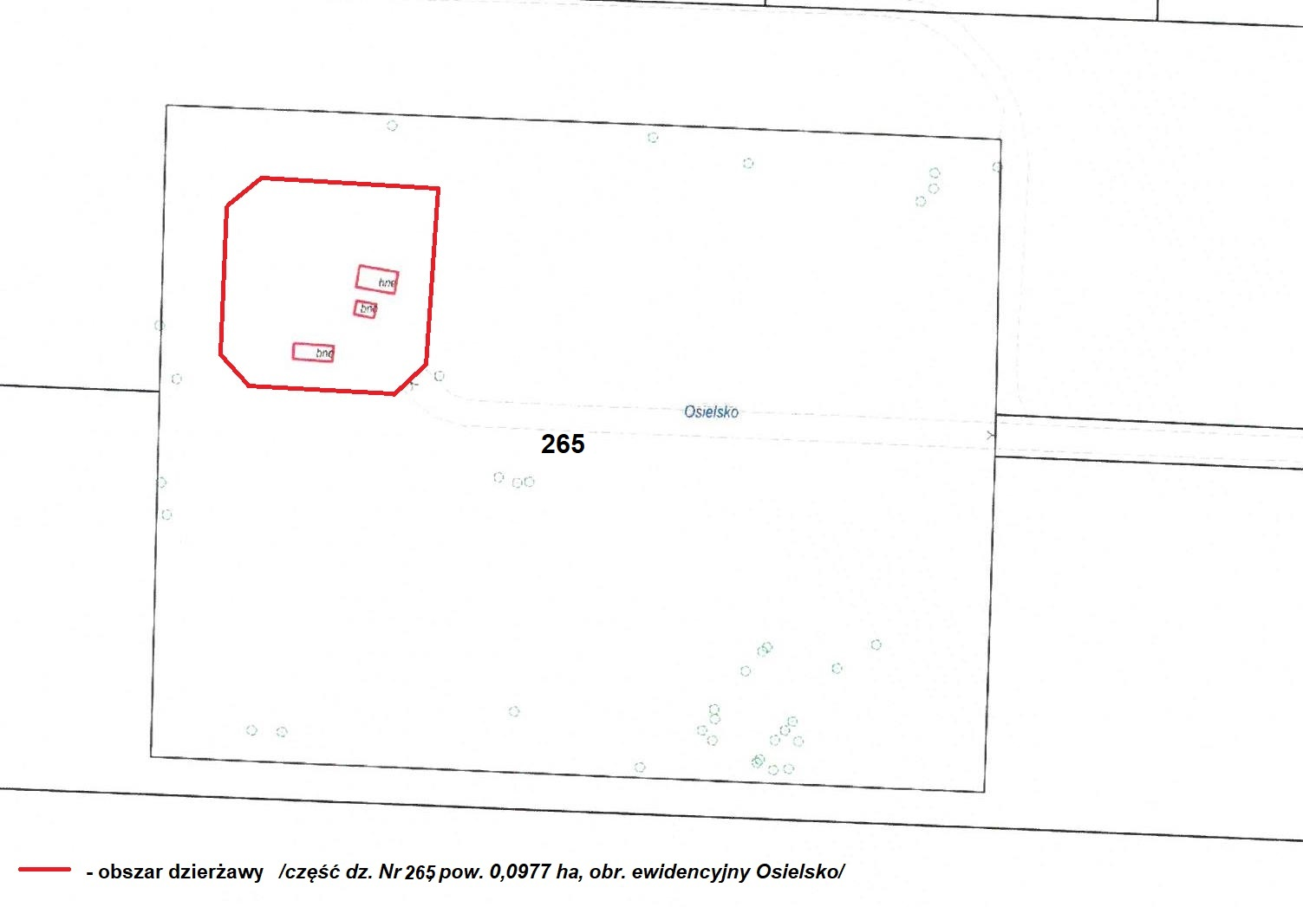
Ryc. 1 Obszar dzierżawy

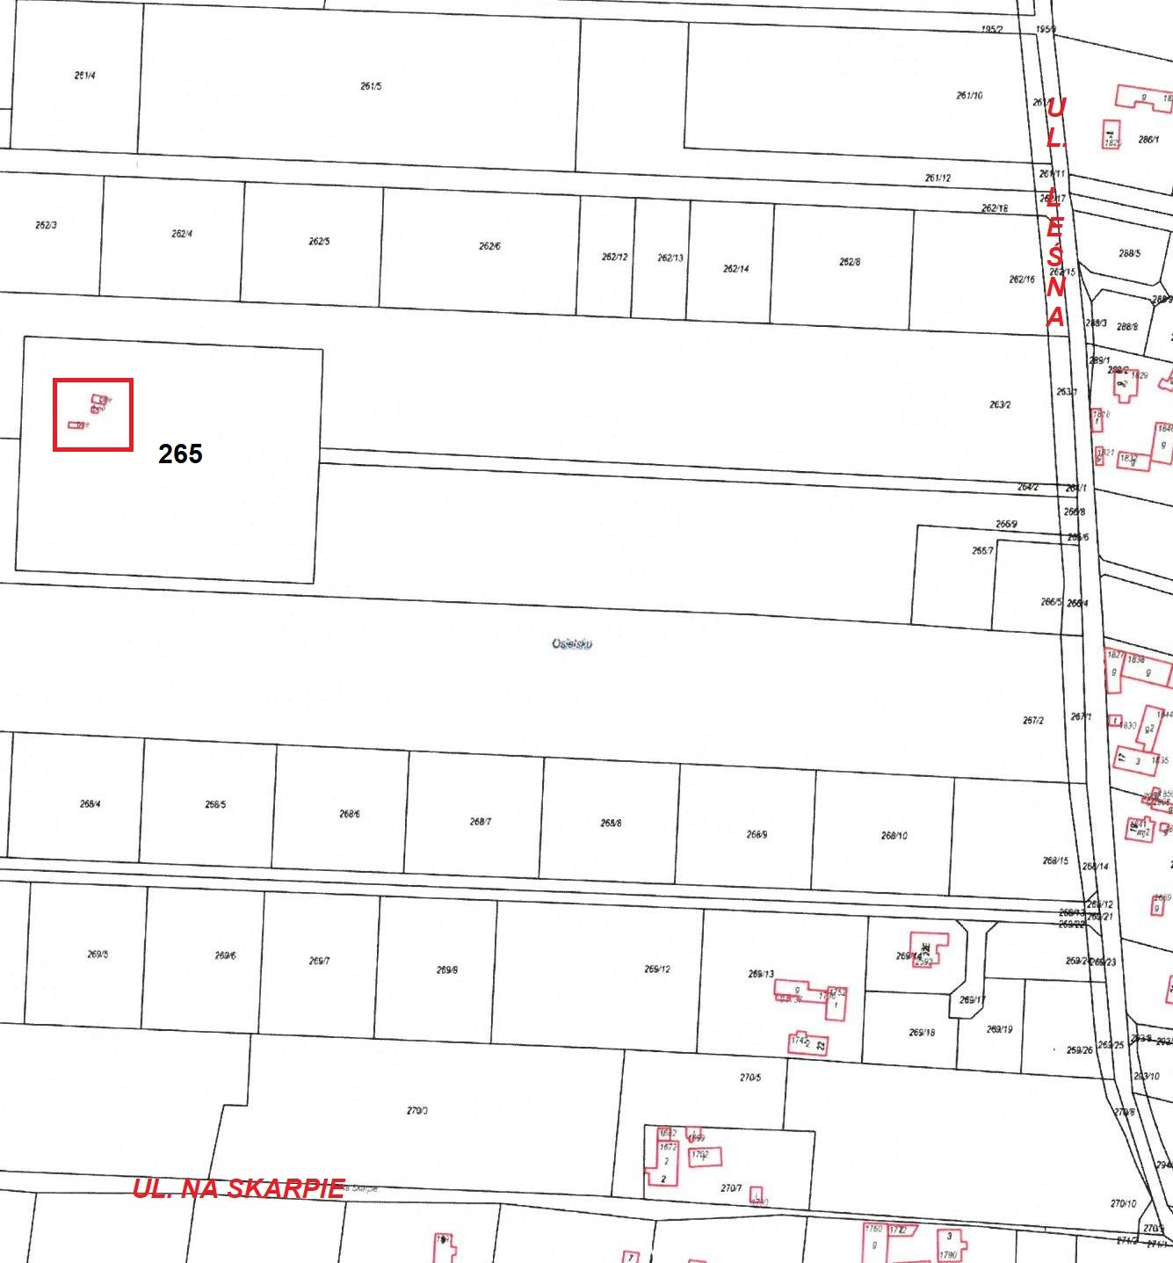
Ryc. 2 Lokalizacja dzierżawy

